21.05.2015г. на спортивной площадке ГБОУ Школа №1347 (подразделение №2), прошел турнир по мини-футболу среди дворовых команд на призы СДЦ «Радуга», посвященных окончанию учебного года
02.06.2015
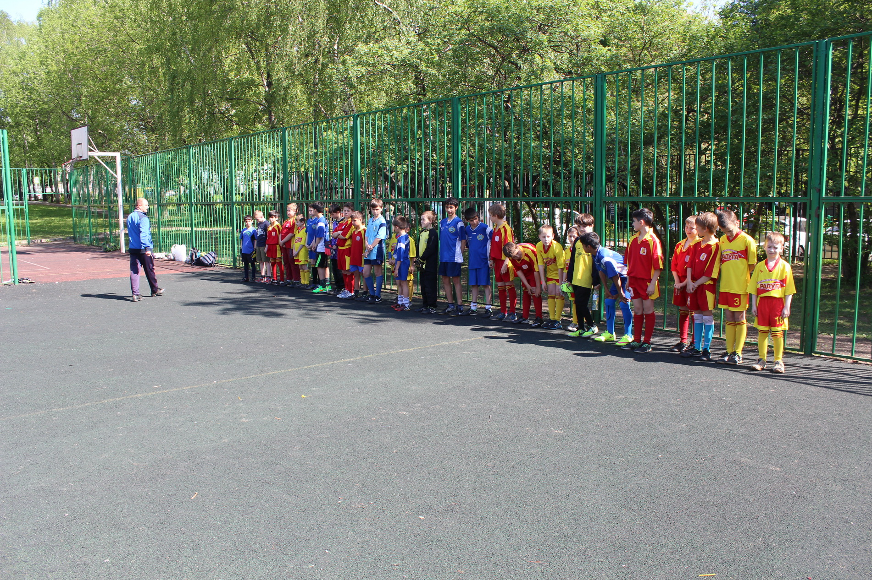
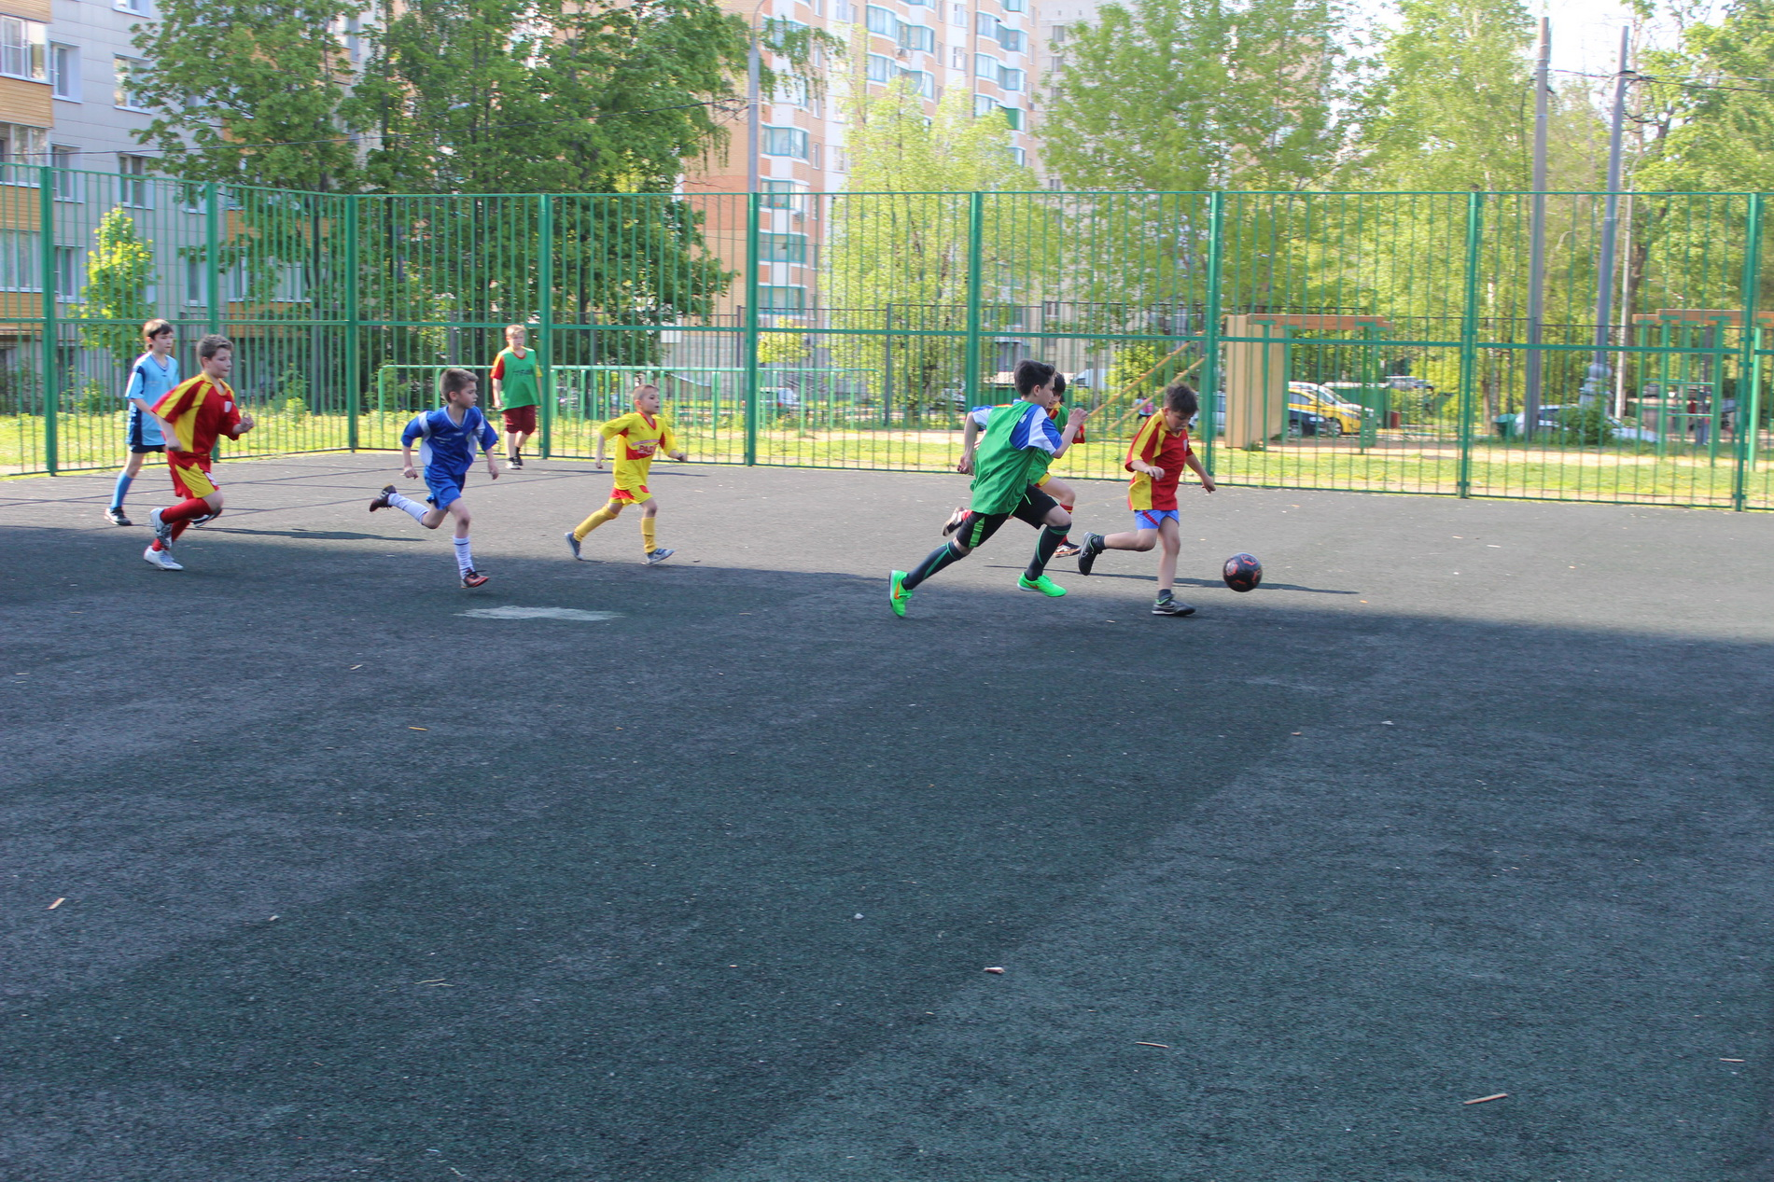
Приняло участие 4 команды района. «Радуга», «Солнцево», «Юность» и «Запад». По жеребьевке образовались игры:
1) «Юность» - «Солнцево»
3:3 (пен. 3:4)
2) «Радуга» - «Запад»
4:0
Полуфинал:
«Запад» - «Юность»
1:4
Финал:
«Радуга» - «Солнцево»
2:1
Как и предполагалось победу одержала дружная команда «Радуга».

Призы лучших:
Вратарь: Акопян Вага («Солнцево»)
Бомбардир: Гусейнов Рауль («Радуга»)
Игрок: Гусейнов Ильгам («Юность»)
Все игроки были награждены медалями, а команды кубками. Все было организовано на хорошем уровне.
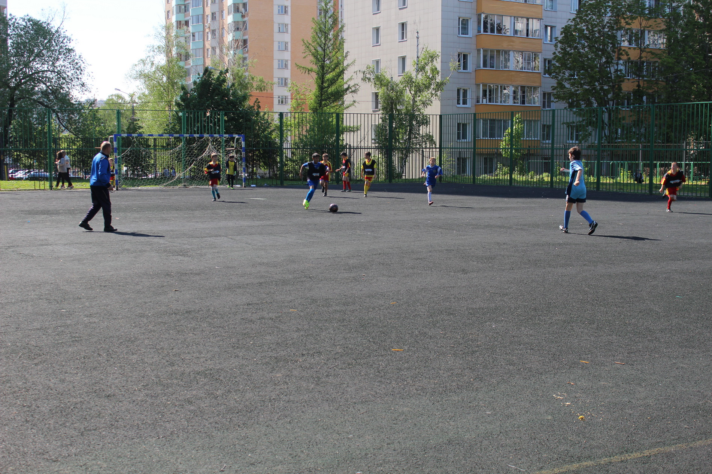
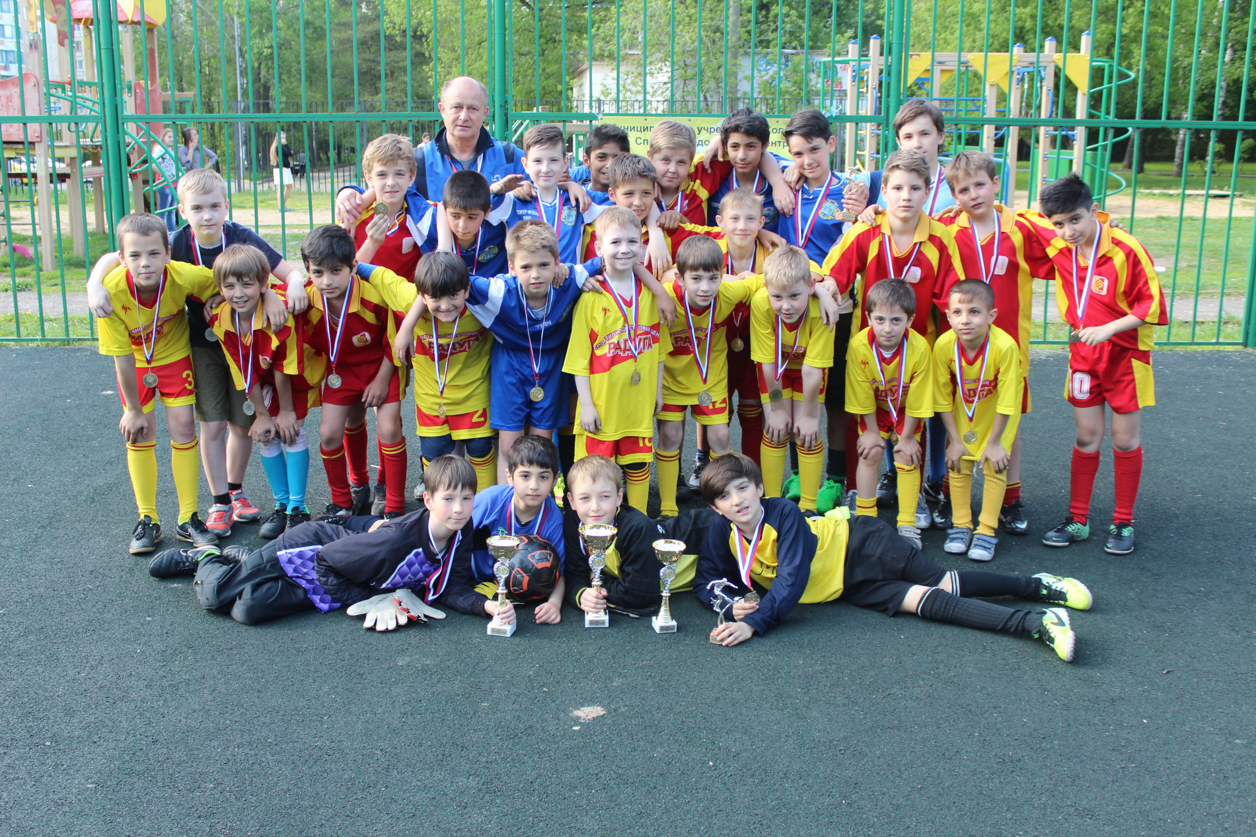

Адрес страницы: http://solntsevo.mos.ru/presscenter/news/detail/1906507.html
Управа района Солнцево города Москвы

